管理体系审核记录表
过程与活动、  抽样计划 | 涉及  条款 | 受审核部门：综合办 主管：杨慧娟 陪同人员：李允宵 | 判定
 |  | 审核员：姜海军 审核时间：2021年8月23日
审核条款：
EMS: 6.1.2环境因素的辨识与评价, 7.2能力、7.3意识、7.5文件化信息，8.1运行策划和控制,9.1.1监视、测量、分析和评价、 9.2内审,10.2不合格和纠正措施，
OHS: 6.1.2危险源的辨识与评价, 6.1.3合规义务、6.1.4措施的策划，6.2目标策划, 7.2能力、7.3意识、7.5文件化信息、8.1运行策划和控制，8.2应急准备和响应, 9.1监视、测量、分析和评价（9.1.1总则、9.1.2合规性评价）、 9.2内审,10.2不合格和纠正措施，
环境因素识别、危险源辨识及控制 | EO6.1.2 | 综合办作为公司环境和职业健康安全管理体系的推进部门，主要负责识别评价相关的环境因素和危险源，查有：《环境因素识别与评价控制程序》、《危险源辩识风险评价控制程序》。  询问识别：根据各部门识别及各生产、办公、供应、销售、质检、仓库过程环节识别，由综合办汇总。  查到《环境因素识别评价表》，识别考虑了正常、异常、紧急，过去、现在、未来三种时态，考虑了供方、客户等可施加影响的环境因素，能考虑到产品生命周期观点，与上次无变化。  识别情况如下：  抽 1）水： 公司无生产废水外排，生活废水排入市政管道；  2）噪声：设备运行的噪声排放等；  3）气：汽车尾气排放等；  4）废渣：生活垃圾弃置、生产过程中产生的边角料及不合格产品的排放、设备维修废件弃置、设备维保含油废抹布废弃、办公碳粉盒废弃等；  5）（紧急、意外、异常）情况：  6）潜在火灾发生等。  以上环境因素的识别按照过去、现在和将来三种时态，正常、异常和紧急三种状态进行了识别；并按照多因子评价法对环境因素进行了评价。  涉及本部门的环境因素有办公活动中生活垃圾排放、纸张等办公废品排放、墨盒、废旧电池等废品、火灾事故发生等。  提供了《重要环境因素清单》，综合办的重要环境因素为日常办公过程中固废的排放、火灾事故的发生等。  控制措施主要有：固废分类存放、办公危废交耗材供应单位、日常培训、消防配备消防器材等措施。  查《危险源评价表》，识别办公活动中的危险源，如烧水壶饮水机使用不当烫伤、地面积水湿滑滑倒、触电、火灾等，与上次无变化。  查到《重大危险源清单》，涉及综合办的重大危险源主要是火灾和触电等。  危险源控制执行管理方案、配备消防器材、个体防护、日常检查、日常培训教育等运行控制措施等。
合规义务 | O6.1.3 | 编制了《法律、法规和其他要求识别管理程序》，对法律法规的识别更新和应用进行规定。综合办为主控部门。  部门人员介绍：主要通过网络、报纸杂志电视等新闻媒体、购买、上级下发等多种形式收集本公司适用的法律法规。  提供了“法律法规清单”：如《中华人民共和国环境保护法》、《中华人民共和国环境影响评价法》、《中华人民共和国水污染防治法》、《中华人民共和国大气污染防治法》、《工伤保险条例》、《中华人民共和国职业病防治法》、《山东省劳动保障监察条例》等。  已识别法律法规及其它要求的适用条款，并与环境因素、危险源相对应。  公司法律、法规及其它要求都有现行文本，大部分为电子版本。各部门如有需要到行政部查阅。公司通过培训、会议等方式向有关员工传达法律、法规及其它要求的相关要求。
措施的策划 | O：6.1.4 | 公司根据环境因素和危险源的风险辨识结果，分别制定出《重要环境因素清单》、《重大危险源清单》，通过具体的措施进行有效控制：目标、管理方案、管理制度运行控制、应急预案、检查、培训。  制定了《合规性评价程序》，每年对公司适用的合规义务进行识别更新并定期评价、检查。  经组织评价，组织策划的措施基本能够满足风险和机遇应对需要，能够与识别的风险和机遇对产品符合性的潜在影响相适应，基本满足标准要求。
目标和方案 | O：6.2 | 查到2021.7.14日考核记录，今年上半年公司管理目标完成情况，各项目标均已完成，考核人邵安芬。  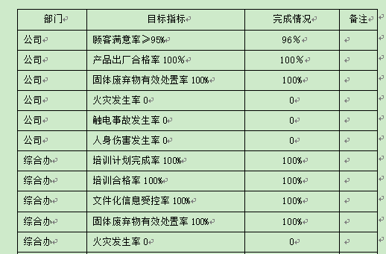  查到公司制定的“环境管理方案”，制定了火灾、电能消耗等环境管理方案，以上管理方案能有效针对目标。  抽查火灾管理方案，  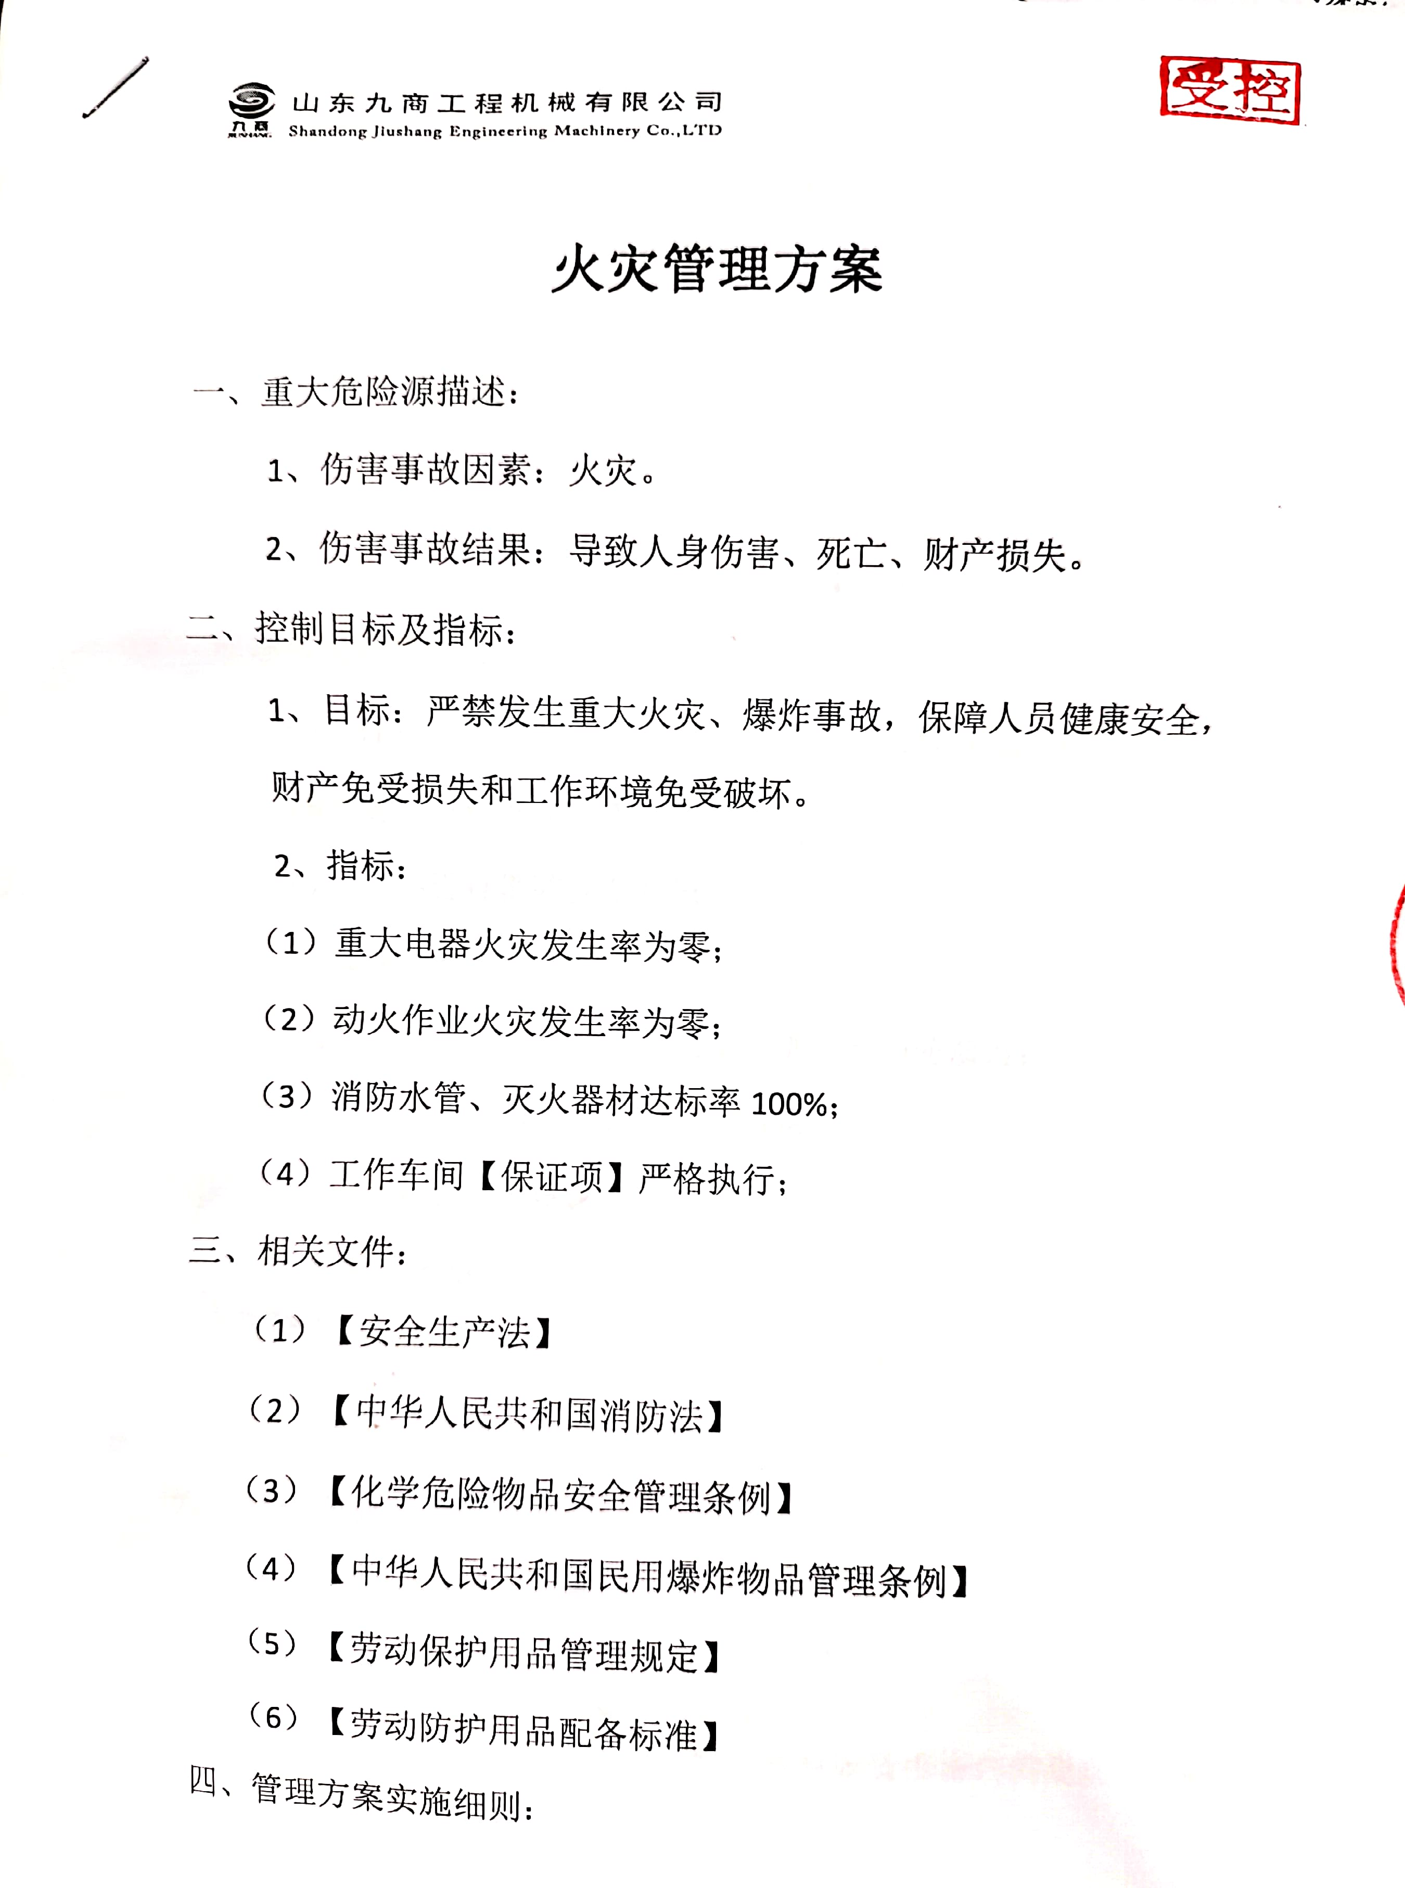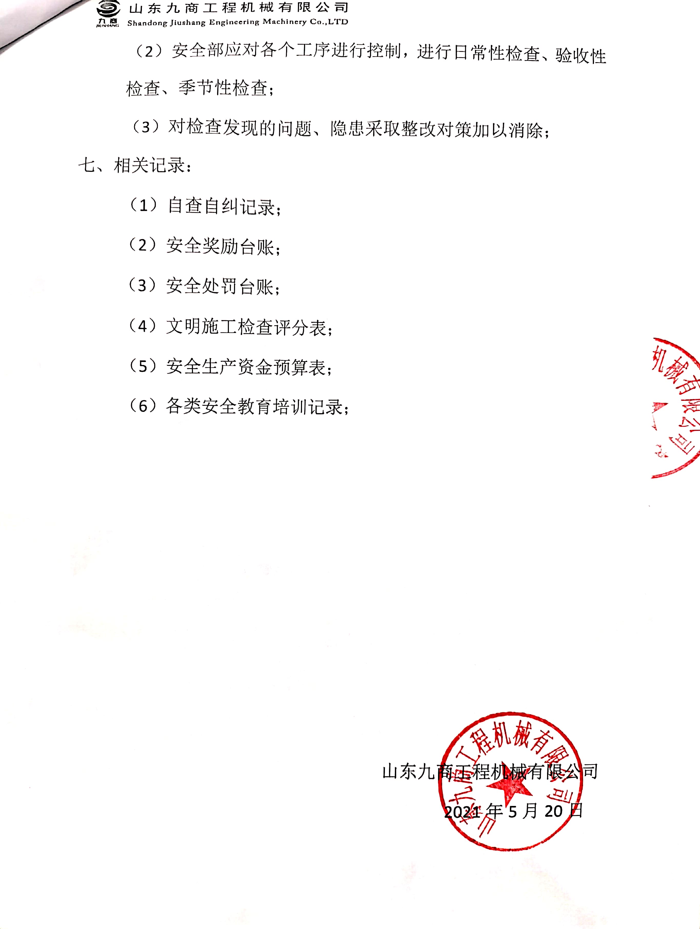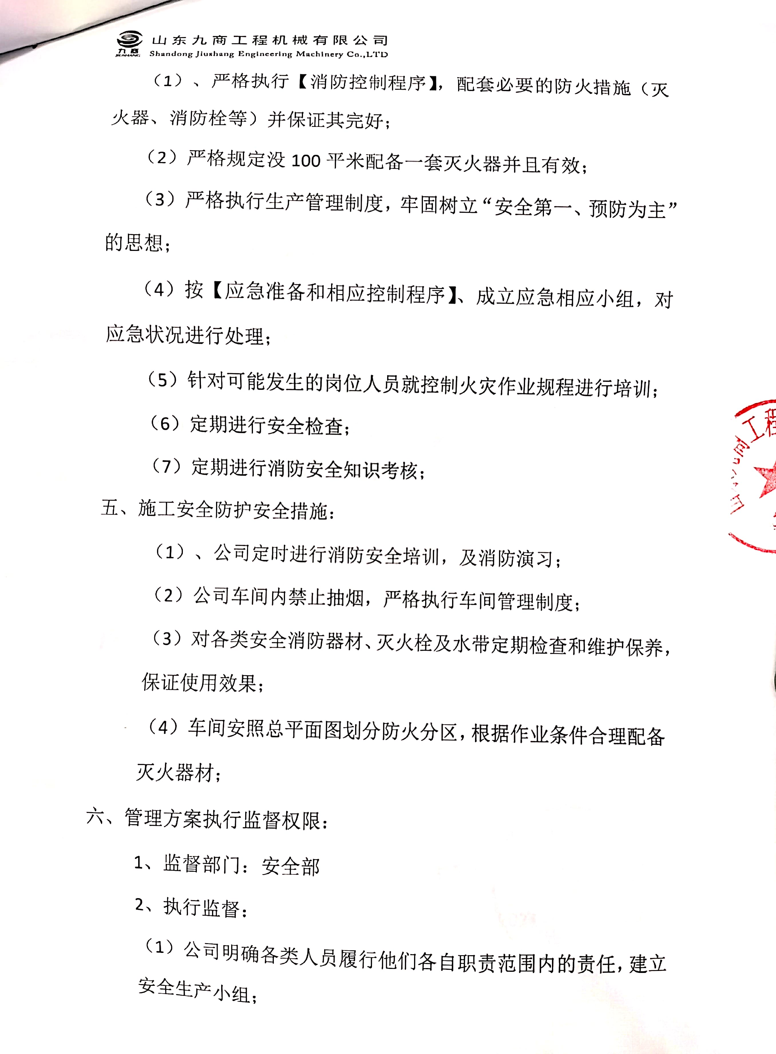  明确了管理措施和责任要求。  管理方案由责任部门组织实施，目前在实施中，部分已完成。
能力、意识 | EO7.2、7.3 | 公司对各岗位能力规定的要求包括了专业技能、岗位资格、能力、工作经验等。提供《主要任职岗位要求》主要对公司各部门负责人及员工能力要求分别从年龄、教育程度、经验、经历、技能要求等方面进行了规定，定期进行评价，根据结果采取措施，通常是培训。  查2021年培训计划，内容包括管理体系标准、员工守则、企业管理、安全生产规范、市场目标、检验规程、法律法规培训等。  抽查《培训记录》：  1、2021年2月5日进行员工守则、车间生产规定的培训。培训老师：邵安国，参加人员：新招聘人员和车间生产人员。通过问答对理解情况进行考核，考核结果：全部通过，验证人：邵安国。  2、2021年4月6-10日进行安全生产管理的培训，参加人：生产部全体人员、质检部全体人员，培训老师：邵安国。通过问答对理解情况进行考核，考核结果：全部通过，验证人：邵安国。  3、2021年8月5-8日进行了法律法规培训，培训老师：姜庆峰。参加人：全体人员。通过问答对理解情况进行考核，考核结果：全部通过，验证人：姜庆峰。  4、查到2021.6.18日机械伤害事故现场处置方案培训签到表及效果评价表，对岳耀兵、李允霄等人进行了培训，实训效果评价优秀，考核人邵静。  特殊工种：无  通过学习、宣传等方法使在组织控制范围内的相关工作人员知道质量、环境、职业健康安全方针；相关的质量、环境、职业健康安全目标；员工对质量、环境、职业健康安全管理体系有效性的贡献，包括改进质量环境绩效的益处；不符合质量环境和职业健康安全管理体系要求的后果。
文件信息、文件控制、记录 | EO：7.5 | 公司形成了文件化的管理手册、程序文件、三级管理文件以及所要求的记录。公司编制的程序文件基本符合标准要求的所有程序文件，第三层次文件对体系及其相互关系在手册中做了描述，记录表单满足公司目前的质量环境体系运行的需要。  公司文件分类：一级文件：管理手册。  二级文件：公司编制了程序文件，包括质量、环境、职业健康安全标准要求的所有程序。  三层次文件：制度和作业指导书，外来文件：包括产品国家标准，环境、职业健康安全及运行记录，满足公司目前的管理体系运行的需要。体系文件基本能保证有效性和效率的要求。  查公司按照文审要求对管理手册进行了修改，符合要求。  公司编制并实施了《文件控制程序》，文件包括：手册、三体系的程序文件、作业指导书、废弃物管理制度、安全教育管理制度等。  查管理手册、程序文件等文件，编制：综合办，审核：杨慧娟 ，批准：邵安芬，2020年3月4日，查文件编审批手续齐全、文件清晰、编号符合文件控制程序要求。查综合办文件，都有受控标识，有效版本。  查外来文件：与产品要求和质量、环境、职业健康安全管理体系运行有关的国家法律法规、标准等；行业、地方颁布的条例、标准、规范、规程、办法等，查外来文件具体有质量管理体系标准、产品国家标准、环境管理体系标准、职业健康安全管理体系标准等，如《中华人民共和国产品质量法》、《中华人民共和国合同法》、《中华人民共和国公司法》、《中华人民共和国环境保护法》等。  查文件发放：综合办2020年3月17日下发了质量、环境、职业健康安全管理手册、程序文件等文件。  查综合办文件有标识，检索方便，文件夹存放于铁制文件柜内，防护符合要求。  公司编制并实施了《记录控制程序》对管理体系记录的标识、贮存、保护、检索、保存期限和处置等作了明确规定，符合要求。  公司提供《记录清单》，明确了记录名称、编号、使用保存部门、保存期限等，并经审核后使用。公司各种记录由各使用部门保存，查阅综合办保存的记录环境情况，归档文件、记录存放于通风、干燥、防蛀的文件柜内，环境干燥、通风，符合文件归档的要求。  抽查归档文件整理情况，综合办已将文件进行了分类，按文件的名称、编号及时间装文件袋进行归档，文件较清洁，字迹清晰，检索方便，抽查有火灾管理方案、培训记录、内审报告、重大危险源清单等记录，保存完好。  修订和作废文件管理：自上次审核以来未发生。  公司文件记录控制基本有效。
运行策划和控制 | EO8.1 | 公司策划了如下要求对环境、安全体系运行进行控制，具体如下：  1、公司编制了管理规定和程序文件，规定了研发过程、生产过程、测试过程、销售过程环境、安全管理的要求。  2、公司无生产废水外排，生活废水进入市政管网。  3、由综合办负责全公司的消防器材的管理，生活区、办公区均配置了灭火器等消防装置。各类物资均分类存放，有垃圾桶，统一收集有关固废。办公区已放置了干粉灭火器，均在有效期内。  4、查2021年度为环保和职业健康安全的运行投入了资金，  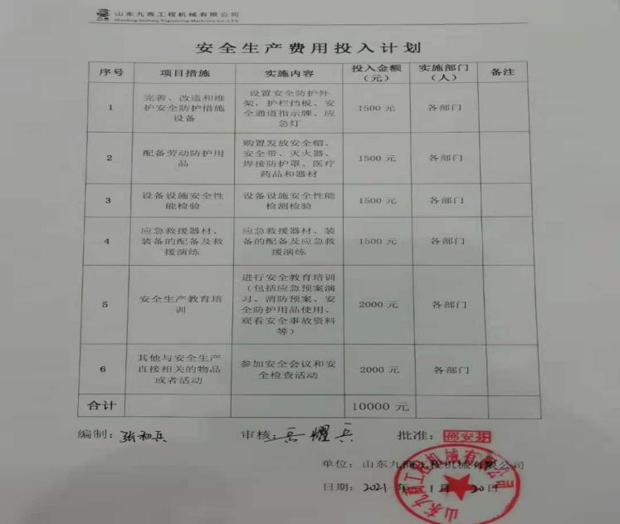  5、工伤保险：公司职工均参加了养老保险、工伤保险等。  查到2021.5.11日的社保交费证明，为企业职工缴纳了社保和工伤保险。  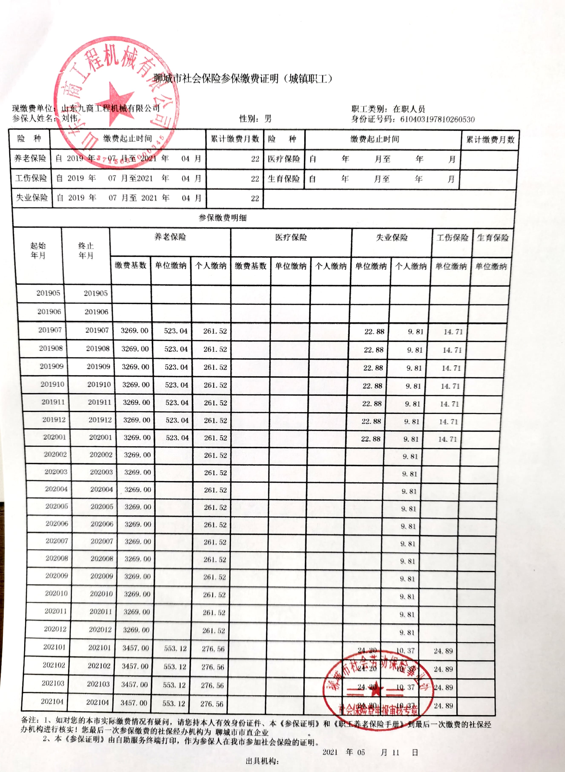  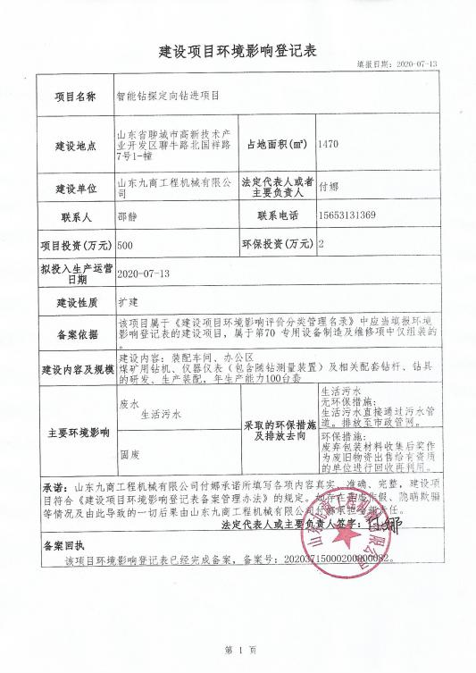6、查到2020年7月13日的《建设项目环境影响登记表》，建设内容及规模：煤矿用钻机、仪器仪表(包含随钻测量装置)及相关配套钻杆的研发、生产装配,年生产能力100台套，实际产量40台套，租赁车间，有租赁合同。  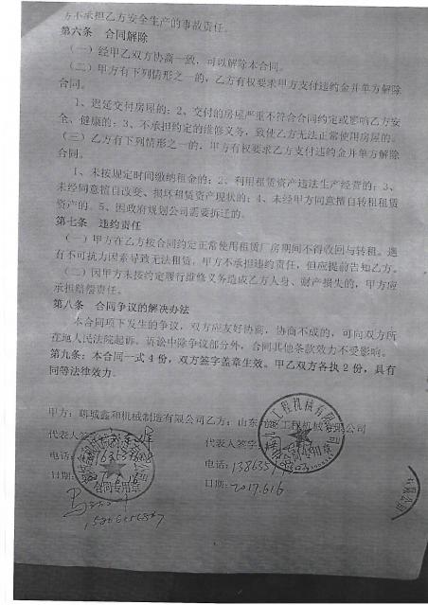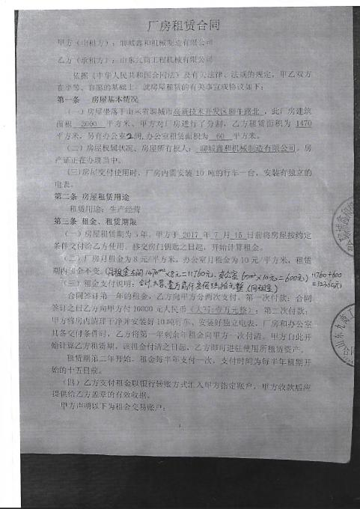  现场巡视办公区、厂区：  企业位于山东省聊城市高新技术产业开发区聊牛路北国祥路7号1-幢，企业属于一般机械加工行业，厂房为租赁。  办公区卫生保持较好，管理较好，无废水乱排现象，无浪费水电现象。  查看各办公区域电脑，空调等办公设施齐全，用电规范，无临时线使用。  办公区域、配置了消防器材、粉灭火器，查看指针在绿区，有效。  办公区域均有固废分类垃圾篓，未发现乱存放废纸、废电池、硒鼓等情况。  公司有简易食堂一个，查厨师有健康证，使用电和液化气做饭，能做到生熟分开，安装了油烟净化器，现场查看时处于开启状态，剩菜剩饭由当地村民拉走喂猪  部门运行控制基本符合规定要求。
应急准备和响应 | O8.2 | 编制了《应急准备和响应控制程序》，确定的紧急情况有：火灾、触电、人身伤害等。提供了应急预案，其中包括目的、适用范围、职责、应急处理细则、演习、必备资料等，相关内容基本充分。  应急设施配置：在院内、办公场所内、车间内、仓库内均配备了灭火器、消防栓等消防设施，状态有效。  查2021.6.19日的触电事故应急救援预案演练记录，现场指挥岳耀兵，参加人员生产部、综合办等，记录演练过程、急救措施等内容。演练后对应急预案演练效果进行了评审，此次演练达到了预期目标，应急预案得到了充分验证和检验，改进措施增加培训力度加大安全投入，记录人：岳耀兵。  查2021.6.18日的机械伤害事故应急救援预案演练记录，现场指挥岳耀兵，参加人员生产部等，记录演练过程、急救措施等内容。演练后对应急预案演练效果进行了评审，此次演练达到了预期目标，应急预案得到了充分验证和检验。  再抽查2021.8.16日起重伤害事故应急救援预案演练记录，2021.7.17日车辆伤害事故应急救援预案演练记录，均达到了预期目标，应急预案得到了充分验证和检验。  公司预计9月份安排一次火灾应急预案演练。  查到应急准备和响应《管理过程检查记录表》，检查内容：当紧急情况发生时，有关信息如何上报，本部门的应急应变小组成员是否培训和演练，自救与互救能力，灭火器使用，防护用具的使用，应急响应程序是否清楚等，对综合办、生产区，仓库进行了检查，符合要求。  自体系运行以来尚未发生紧急情况。
监视、测量、分析、评价 | EO:  9.1.1 | 1、公司编制《SBD/QES-CX-08-2021环境和职业健康安全绩效监测程序》，部门通过月度巡查考核对各部门进行监测。  2、查《目标考核表》，2021.7.14日综合办对公司及各部门质量、环境、职业健康安全目标完成情况进行了监测，目标能完成，检查人：杨慧娟等。  3、提供《环境安全运行检查记录》，每月对各部门进行环境安全事项的例行检查，检查项目包括噪声排放、固废管理、能源资源消耗、消防安全、设备安全防护装置、穿戴防护用品等。抽查2021.3.22日检查记录，未发现问题，检查人：岳耀兵、李允霄。再抽查2021.5.23日检查发现安全通道内有杂物存放，已通知该区域负责人清理杂物，保持通道畅通，填写不符合记录。  4、提供“全省安全生产大排查大整治行动隐患自查清单”每月进行自查和整改。  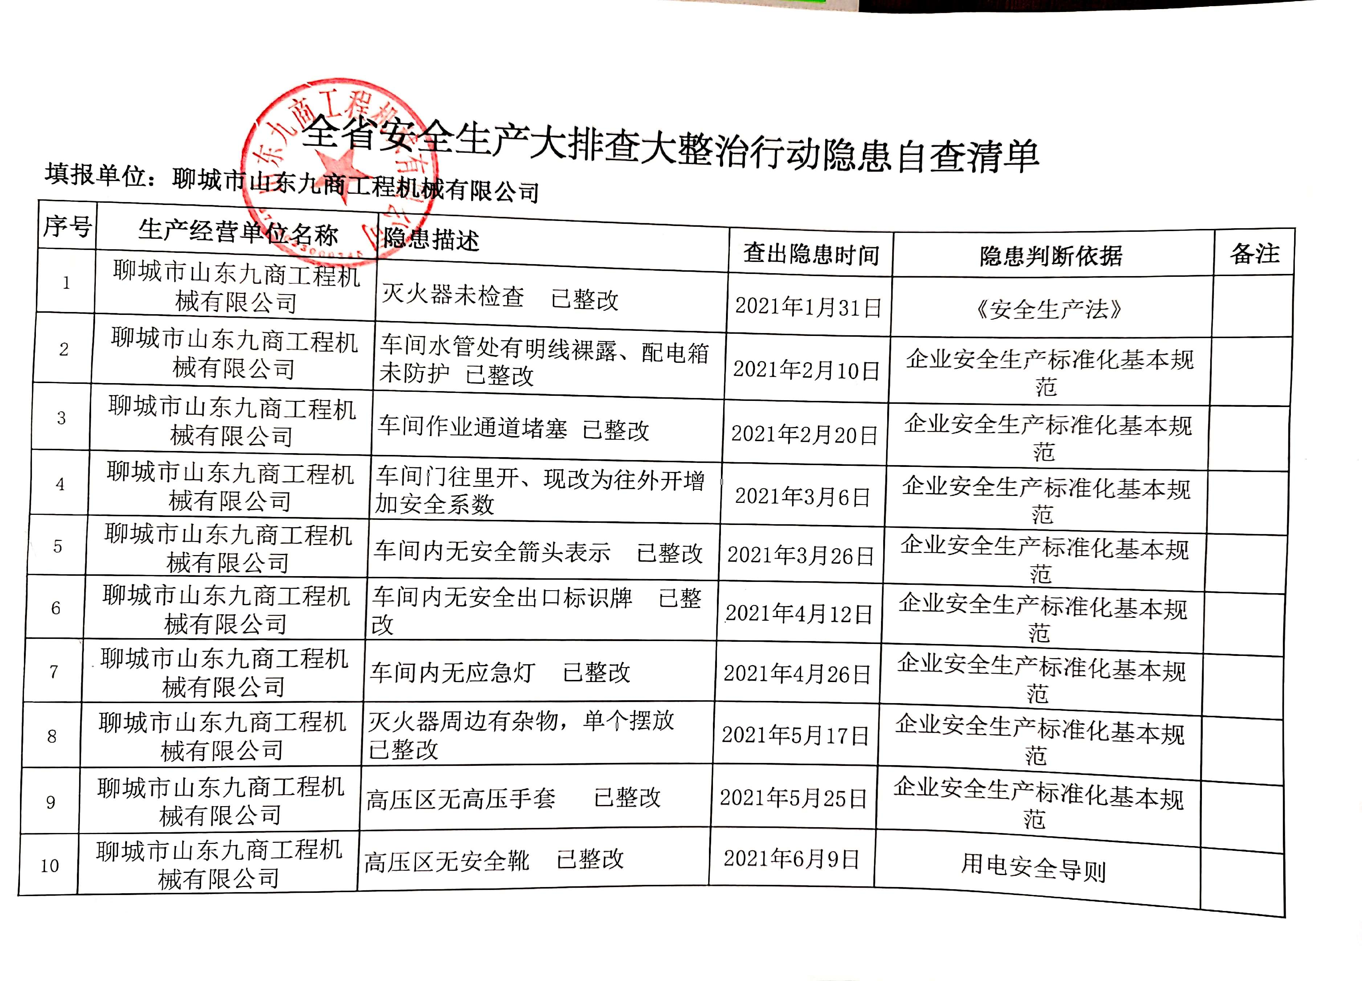  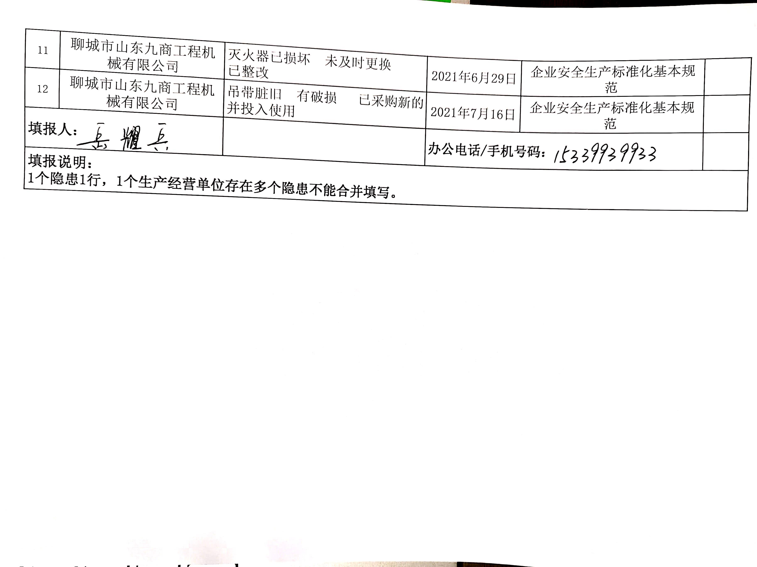  5、经交流确认，公司目前无安全、环境监测设备。  6、经交流确认，公司员工不涉及职业病。  7、综合办主任负责员工健康的监视，员工每天进行考勤，上班开始后综合办主任会巡视有无员工缺席，如有生病需要请假，在考勤记录中予以登记，回来后销假登记。  8、上级环保、安监主管部门到公司进行了监督检查，未留书面文件。  9、公司经营能遵守相关的法律法规，没有违反环境、职业健康安全法律法规现象，近期没有发生环境与安全的事故和违法情况。
合规性评价 | O9.1.2 | 编制了《合规性评价程序》，其中规定了对本公司法规及其他要求的合规性评价的要求。  提供了2021.3.1日的“2021年度合规性评价综述”、“合规性评价报告”，邵安芬、刘伟、李允霄、姜庆峰、岳耀兵、杨慧娟等对公司识别的法律法规进行了评价，邵安芬批准。评价结论：从本次检查的结果来看，我公司没有违反国家法律、法规及相关标准，能严格遵守国家有关环境和职业健康安全管理方面的相关规定，密切关注法律法规的变化，并适时调整，严格按体系标准执行。公司各部门都能够有效遵循法律法规进行施工，未发生重大安全生产事故，未发生环境扰民事件，无环境污染事件发生，未发生传染病及其他卫生防疫问题事件，无个人或单位投诉。各项目的环境和职业健康安全管理行为符合法律法规和标准要求，对于合规性评价分析所发现的薄弱环节，公司各部门将制定改进措施，以持续改进公司和项目的安全管理绩效。对在合规性证据收集过程中发现的个别不符合，各部门均能够及时组织力量进行原因分析，制定纠正和预防措施，并积极开展纠偏活动。通过对纠偏结果的考核，表明纠正措施制订是适宜的，执行结果是有效的。对公司的环保意识和环境管理水平的提高起到了明显的促进作用。  部门已对有关法规及其他要求进行识别、评价，满足要求。
内审 | EO： 9.2 | 公司组织内部审核，一般每年进行一次内部审核，时间间隔不超过12个月，抽查最近一次的内部审核情况：2021.5.8-9日，审核计划：提供《内审计划》，其内容已包括了审核目的、范围、准则、审核方法、日期、审核目的：验证质量、环境、职业健康安全管理体系对标准的符合性及实施的有效性和充分性，持续改进管理体系。  审核依据：GB/T19001-2016、GB/T24001-2016、GB/T45001-2020的标准、体系文件、顾客要求、相关法律法规等。  审核计划已考虑到互查的公正性，无审核员审核本部门的工作，计划内容涉及各部门，条款覆盖整个体系。  提供了内部审核检查证据，其中包括对总经理/管理者代表、综合办、生产技术部、质检部、销售部、研发部等部门的审核记录，条款与策划结果相一致，记录较完整。  本次内审发现1个一般不符合项，涉及未提供计量检定计划；针对这1个不合格，责任部门已分析了原因并采取了纠正措施，按要求进行了整改，最后内审员进行了验证，纠正措施实施有效。  内部审核结论：提供了《内部审核报告》，对审核进行了综述，对质量、环境和职业健康安全管理体系进行了符合性的综合评价，最后结论为：公司的质量、环境、职业健康安全管理体系基本符合标准要求，管理体系运行有效。  公司内部审核基本有效  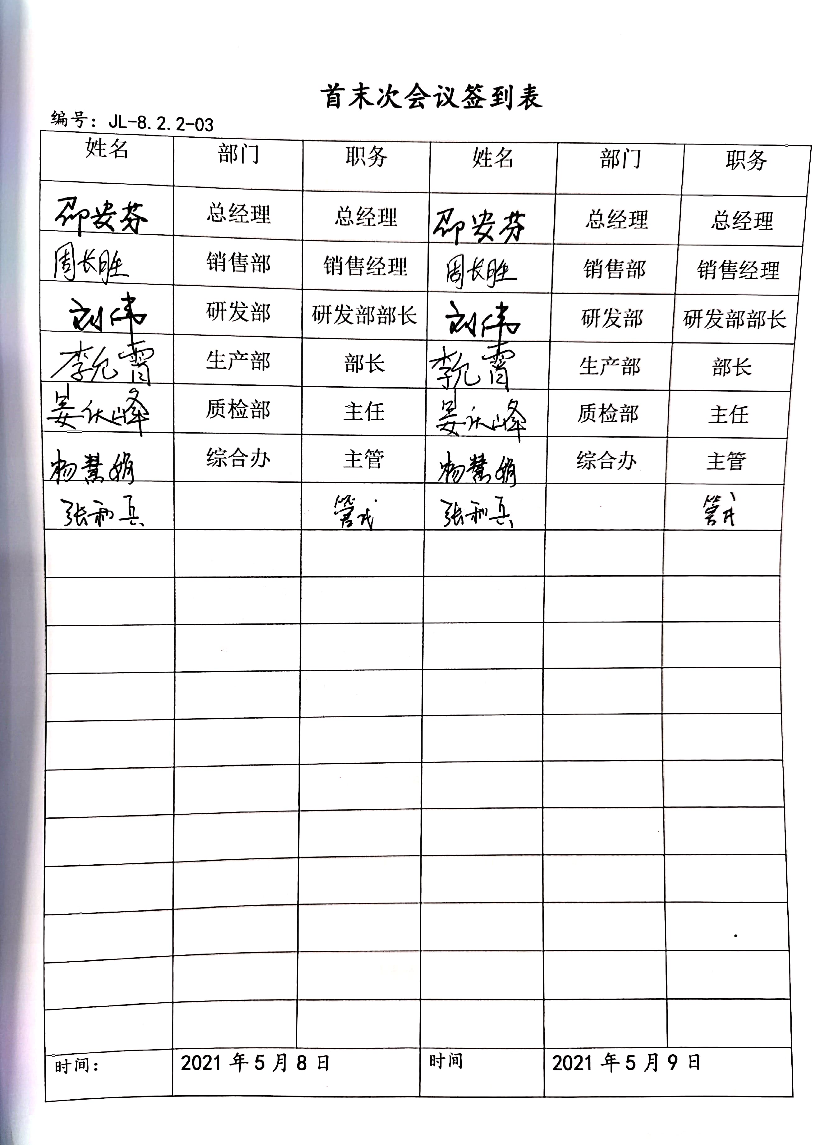
不合格和纠正措施 | EO：10.2 | 手册中规定了采取纠正措施的时机、对不合格或潜在不合格的原因进行分析、采取相应的对策措施等，所制定的纠正措施、预防措施程序中规定的要求满足标准要求。负责人介绍公司在运行过程中对发现的不合格都会采取纠正、纠正措施以防止不合格或不符合再次发生，同时也会举一反三，采取预防措施以防止发生不合格或不符合。  公司内审时发现的不符合项进行了原因分析、纠正措施和验证，详见审核9.2条款记录。  公司对纠正及预防措施的管理基本符合要求。

说明：不符合标注N

